GRUPO INTERATIVO JARDIM I/II
REALIZADO NO DIA 05/10/2017
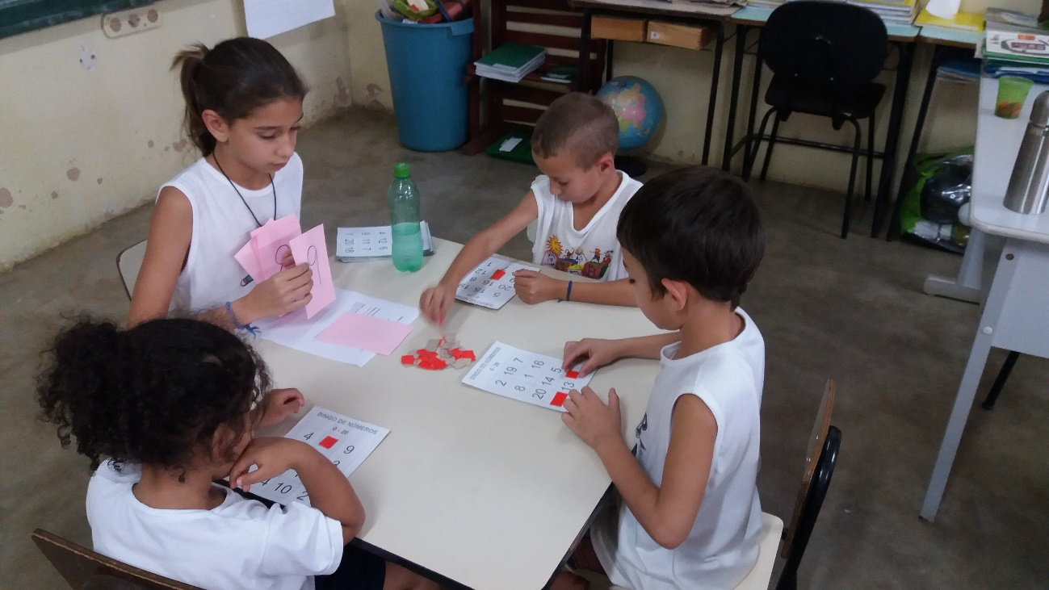
JOGO: BINGO DE NÚMEROS
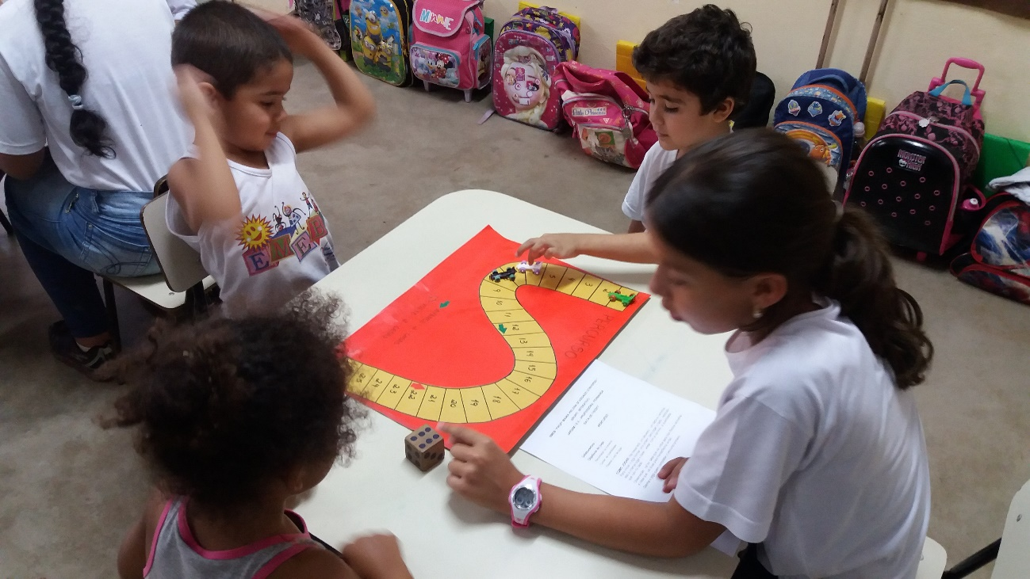
JOGO DO PERCURSO
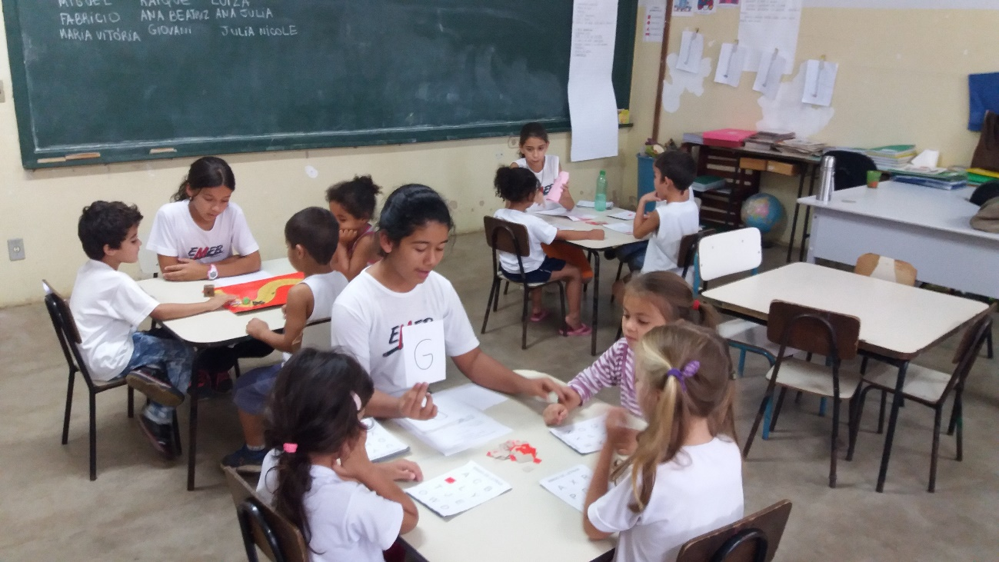
JOGO : BINGO DE LETRAS

